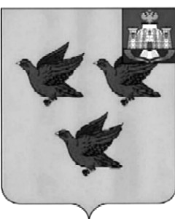

РОССИЙСКАЯ ФЕДЕРАЦИЯ
ОРЛОВСКАЯ ОБЛАСТЬ

АДМИНИСТРАЦИИ ГОРОДА ЛИВНЫ

ПОСТАНОВЛЕНИЕ

28.04. 2014 г. № 271
г.Ливны

Об организации праздничной
торговли на территории г.Ливны
9 Мая 2014г.

В целях упорядочения деятельности нестационарных объектов мелкорозничной торговли, на основании постановления администрации г.Ливны от 7 мая 2013 года №22 «Об организации торговли при проведении праздничных и иных культурно-массовых мероприятий на территории г.Ливны Орловской области», а также для наиболее полного удовлетворения покупательского спроса населения, администрация города п о с т а н о в л я е т:
1. Комитету экономики, предпринимательства и торговли (Кофанова Н.В.) организовать праздничную торговлю на территории г.Ливны 9 мая 2014 года согласно прилагаемых схем размещения нестационарных торговых объектов (приложение 1).
2. Утвердить ассортиментный перечень продовольственных и непродовольственных товаров для организации праздничной торговли (приложение 2).
3. Срок подачи заявок на участие в праздничной торговле – до 7.05.2014г.
4. Комитету экономики, предпринимательства и торговли (Кофанова Н.В.) организовать выдачу разрешений на право размещения объектов праздничной торговли на территории г.Ливны с 30 апреля 2014 года.
5. Отделу информационных технологий (Бывшев И.В.) разместить настоящее постановление на официальном сайте в сети Интернет.
6. Контроль за исполнением настоящего постановления возложить на заместителя главы администрации города по перспективному развитию и инвестиционной политике Пашенцеву О.А.

Глава города Л.И. Фаустов

Аверкиева Н.В.
7-15-95

Приложение 1
к постановлению
администрации города Ливны
от «___» _________ 2014г. №
СХЕМА
размещения торговых мест

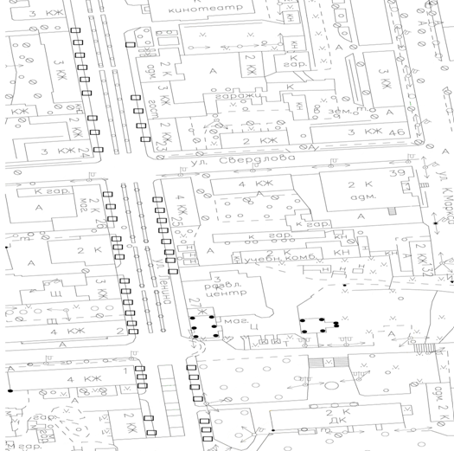

Приложение подготовлено на 1 листе
главный специалист комитета экономики,
предпринимательства и торговли Н.В. Аверкиева

Приложение 2 к постановлению
администрации города Ливны
от _________ №_____

Ассортиментный перечень
продовольственных и непродовольственных товаров
для организации праздничной торговли

1. Изделия народного промысла
2. Сувенирная продукция
3. Игрушки, шары
4. Кондитерские выпечные изделия (без кремовых начинок)
5. Кондитерские изделия промышленного производства,
сладкая вата, поп-корн
6. Кулинарная продукция собственного приготовления организаций
общественного питания
7. Безалкогольные напитки ( соки, лимонад, минеральная вода и так
далее) в промышленной упаковке (пластик, картон, жесть), торговля
в розлив только в одноразовой посуде.
8. Мороженое (при наличии морозильного оборудования)
9. Шашлык

Приложение подготовлено на 1 листе главным специалистом комитета экономики предпринимательства и торговли Аверкиевой Н.В.

